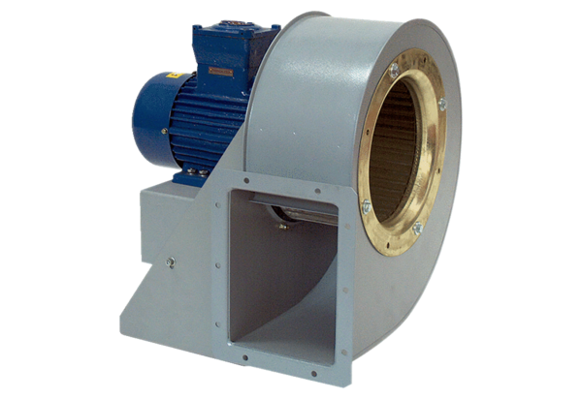Souffleur centrifuge GRM HD 25/6 ExUnité de conditionnement : 1 pièceGamme: C
Numéro de référence : 0073.0402Fabricant : MAICO

